Mi mennyi 2022-ben
2021. december 16. napján hirdették ki a 2022. évi minimálbér összegét a Magyar Közlöny 229. számában. A 703/2021. Korm. rendelet szerint a kötelező legkisebb munkabér (minimálbér) 2022. január 1-jétől:
- havibér alkalmazása esetén 200 000 Ft /hó
- hetibér alkalmazása esetén 45 980 Ft /hét
- napibér alkalmazása esetén 9 200 Ft /nap
- órabér alkalmazása esetén 1 150 Ft /óra
A legalább középfokú iskolai végzettséget/szakképzettséget igénylő munkakörben foglalkoztatott munkavállaló garantált bérminimum a teljes munkaidő teljesítése esetén 2022. január 1-jétől:
- havibér alkalmazása esetén 260 000 Ft /hó
- hetibér alkalmazása esetén 59 780 /hét
- napibér alkalmazása esetén 11 960 Ft /nap
- órabér alkalmazása esetén 1 495 Ft /óra
A viszonylag magas minimálbéremelés a munkáltatók felé úgy lesz kompenzálva, hogy a munkáltatói közterhek az alábbiak szerint csökkennek:
- a szociális hozzájárulási adó 2,5 %-kal csökken, 2022. január 1-től mértéke 13%,
- a 1,5%-os szakképzési hozzájárulás megszűnik,
- a KIVA 1 százalékponttal csökken, mértéke 10%,
- a SZOCHO csökkentéssel párhuzamosan a kifizetőt terhelő EKHO mértéke szintén 2,5%-kal csökken, mértéke 13%.
Mivel a minimálbér változása egyéb ellátásokat és kötelezettségeket is érint, a teljesség igénye nélkül nézzünk egy rövid áttekintést.
Az alábbi táblázatban található összegek a teljes és a legáltalánosabb részmunkaidőben foglalkoztatott munkavállaló, továbbá a főállású társas vállalkozó és egyéni vállalkozó minimum kivét esetén történő számításait tartalmazzák.
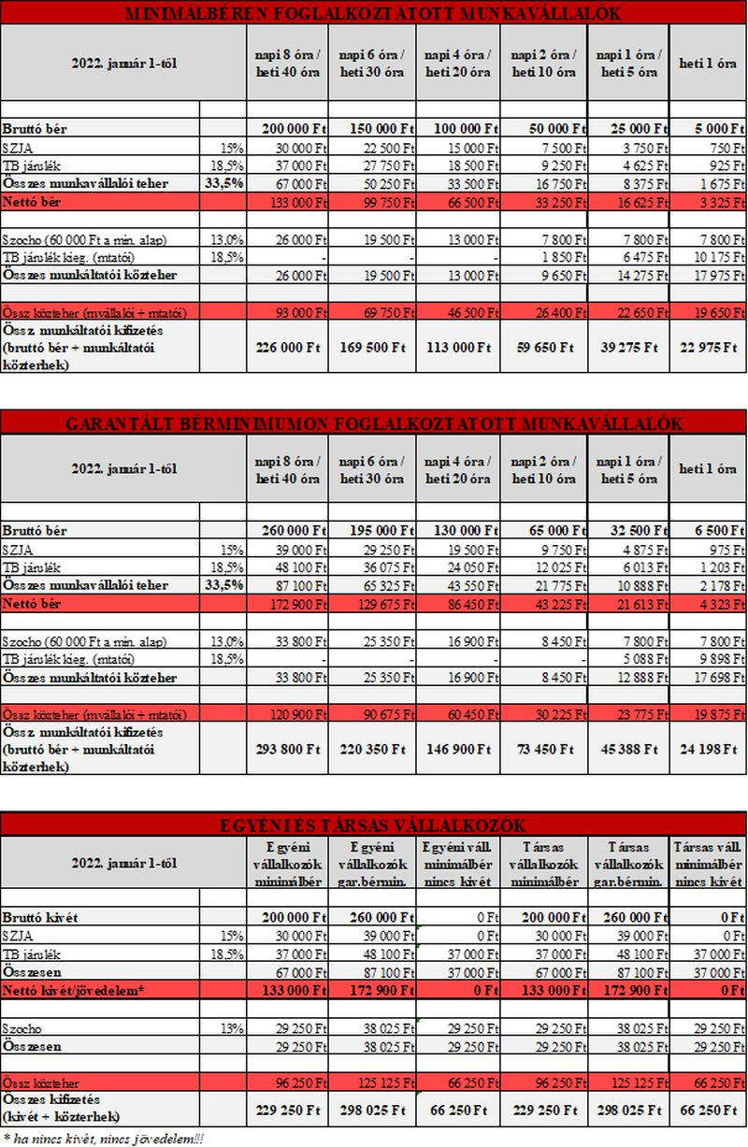
Egyéni vállalkozó és társas vállalkozó esetén:
- minimum járulékfizetési alap a társadalombiztosítási járulék (18,5%) tekintetében a minimálbér/garantált bérminimum 100 %-a;
- a szociális hozzájárulási adó (13 %) alapja a minimálbér/garantált bérminimum 112,5 %-a.
A társadalombiztosítás ellátásaira jogosultakról, valamint ezen ellátások fedezetéről szóló 2019. évi CXXII. törvény (Tbj.) 4. § szerint minimálbér:
14.1. a tárgyhónap első napján érvényes, a teljes munkaidőben foglalkoztatott munkavállaló részére megállapított alapbér kötelező legkisebb havi összege, és
14.2. a biztosított egyéni és társas vállalkozó járulékfizetéséről szóló rendelkezések alkalmazásában a tárgyhónap első napján, a teljes munkaidőre érvényes garantált bérminimum havi összege, ha az egyéni vállalkozó személyesen végzett főtevékenysége vagy a társas vállalkozó főtevékenysége legalább középfokú iskolai végzettséget vagy középfokú szakképzettséget igényel.
A szociális hozzájárulási adóról szóló 2018. évi LII. törvény (Szocho tv.)
34. § 11. pontja szerint minimálbér: az év első napján érvényes kötelező legkisebb munkabér havi összege, kivéve az e törvény egyéni és társas vállalkozókra vonatkozó rendelkezéseiben említett minimálbért, amely a tárgyhónap első napján, a teljes munkaidőre érvényes garantált bérminimum havi összege, ha az egyéni vállalkozó személyesen végzett főtevékenysége vagy a társas vállalkozó főtevékenysége legalább középfokú iskolai végzettséget vagy középfokú szakképzettséget igényel, ennek hiányában a tárgyhónap első napján érvényes kötelező legkisebb munkabér havi összege.
SZOCHO fizetési felső határ
A vállalkozásból kivont jövedelem, az értékpapír-kölcsönzésből származó jövedelem, az árfolyamnyereségből származó jövedelem, az osztalék, a vállalkozói osztalékalap, és az Szja tv. 1/B. § hatálya alá tartozó természetes személy e tevékenységből származó jövedelme esetén a természetes személynek az adót addig kell megfizetni, amíg az adókötelezettség alá eső jövedelme a tárgyévben eléri a minimálbér huszonnégyszeresét, azaz a 2022-ben hatályos, 200 000 Ft x 24 = 4 800 000 Ft-ot (adófizetési felső határ). Lehetőség szerint mindig SZOCHO alappal kalkuláljunk, mert a SZOCHO összegével (4 800 000 x 13% = 624 000) történő számítás előfordulhat, hogy zavaros eredményeket szül, amennyiben például év közben változik annak mértéke.
Az adófizetési felső határ tekintetében az alábbi jövedelmek számítanak:
- személyi jövedelemadóról szóló 1995. évi CXVII. törvény (Szja tv.) szerint összevont adóalapba tartozó adóalap számításnál figyelembe vett jövedelem (természetesen ide tartozik az ingatlan bérbeadásból származó jövedelem és a saját jogú nyugdíjas munkabére is);
- az ösztöndíjas foglalkoztatási jogviszony alapján fizetett ösztöndíj és a munkavállalói érdekképviseletet ellátó szervezet részére levont (befizetett) tagdíj;
- önálló és nem önálló tevékenységből származó jövedelem esetében az Szja tv. szerinti adó (adóelőleg) alap hiányában a Tbj. szerint biztosítottnak minősülő személy részére juttatott olyan jövedelem, amely a Tbj. 27. § (1) bekezdés b) pontja alapján, illetve a Tbj. 30. §-a alapján járulékalapot képez;
- a vállalkozásból kivont jövedelem;
- az értékpapír-kölcsönzésből származó jövedelem;
- az osztalék, vállalkozói osztalékalap;
- az árfolyamnyereségből származó jövedelem;
- az Szja tv. 1/B. § hatálya alá tartozó természetes személy e tevékenységből származó jövedelme.
Járulékfizetési alsó határ
A munkaviszonyban foglalkoztatottak tekintetében meghatározott járulékfizetési alsó határ a (tárgyhó első napján érvényes) minimálbér 30%-a, tehát 2022. január 1-jétől 60 000 Ft után kell megfizetni a tb járulékot, a szociális hozzájárulási adót, és a szakképzési hozzájárulást.
Egyszerűsített foglalkoztatás
Az egyszerűsített foglalkoztatás céljára létesített munkaviszony esetén minimálisan fizetendő órabér 2022-ben:
- legalább a kötelező legkisebb munkabér 85%-a, azaz 978 Ft/óra,
- szakképzettéget igénylő munkakör esetén a garantált bérminimum 87%-a, azaz 1 301 Ft/óra.
Napi mentesített keretösszeg:
- szakképzettséget nem igénylő munkakör esetén: 11 960 Ft.
- középfokú végzettséget/szakképzettséget igénylő munkakör esetén: 15 548 Ft.
Egyszerűsített foglalkoztatás keretében az 1000 Ft-os vagy 500 Ft-os közteher erejéig maximálisan kifizethető napi munkabér összege 2022-ben: 18 400 Ft/nap/fő.
Egyszerűsített foglalkoztatásról szóló 2010. évi LXXV. törvény
4. § (1) Egyszerűsített foglalkoztatás céljára létesített munkaviszonyra az Mt., valamint a kötelező legkisebb munkabérről és a garantált bérminimumról szóló külön jogszabály rendelkezéseit az e törvényben meghatározott eltérésekkel kell alkalmazni.
(1a) Az egyszerűsített foglalkoztatás céljára létesített munkaviszony alapján alapbérként, illetve teljesítménybérként – a meghatározott feltételeknek megfelelően – legalább a kötelező legkisebb munkabér 85%-a, garantált bérminimum esetén 87%-a jár.
9. § (2) Az egyszerűsített foglalkoztatásból származó bevételből a természetes személynek nem kell jövedelmet megállapítania és bevallást benyújtania, feltéve, hogy e bevétele nem haladja meg az egyszerűsített foglalkoztatás naptári napjainak száma és az adóév első napján hatályos
a) kötelező legkisebb munkabér (minimálbér – 2022.01.01-jén 9 200 Ft) vagy
b) – ha részére alapbérként, illetve teljesítménybérként legalább a garantált bérminimum 87 százaléka jár – a garantált bérminimum (2022.01.01-jén 11 960 Ft)
napibérként meghatározott összege 130 százalékának szorzatát.
A társasági adóról és az osztalékadóról szóló 1996. évi LXXXI. törvény (Tao tv.) 3. számú melléklet A) 14. pontja szerint nem a vállalkozási tevékenység érdekében felmerült költségnek, ráfordításnak minősül az egyszerűsített foglalkoztatásról szóló törvény szabályai szerint létesített munkaviszonyban foglalkoztatott részére az adózó által az egy napi munkáért kifizetett munkabérből a minimálbér a külön jogszabály szerinti kötelező legkisebb munkabér (minimálbér) napibérként meghatározott összegének kétszeresét meghaladó mértékű kifizetés.
Megbízási jogviszony – biztosítás elbírálása
A megbízási jogviszony (munkavégzésre irányuló egyéb jogviszony) keretében történő munkavégzés esetén a biztosítás létrejöttének elbírálásához szükséges vizsgálni, hogy az e tevékenységéből származó, tárgyhavi járulékalapot képező jövedelem eléri-e a minimálbér 30 %-át – ami 2022. január 1-től 60 000 Ft –, illetőleg naptári napokra annak harmincad részét, ami 2 000 Ft (Tbj. 6. § (1) f) pont). Amennyiben eléri, a magánszemély biztosítottá válik, tehát megbízó részéről bejelentési, járulék levonási és befizetési kötelezettséget von maga után.
Juttatások 2022.
Az alábbiakban áttekintjük a 2022-ben adható, legnépszerűbb juttatásokat, és azok közterheit.
Adómentesen adható:
- óvodai, bölcsödei költségtérítés (munkáltató vagy munkavállaló nevére szóló számla alapján),
- kulturális szolgáltatásra belépőjegy, bérlet (évente a minimálbér erejéig, 2022-ben 200 000 Ft-ig),
- sportrendezvényre szóló belépőjegy, bérlet (évente a minimálbér erejéig, 2022-ben 200 000 Ft-ig),
- vírusteszt, védőoltás,
- kerékpár használatba adása (2022-től újdonság, hogy adómentes a kifizető által biztosított – kizárólag emberi erővel hajtott vagy legfeljebb 300 W teljesítményű elektromos motorral segített – kerékpár magáncélú használata.).
Béren kívüli juttatás:
- SZÉP kártya szálláshely: 225 000 Ft/fő/év
- SZÉP kártya vendéglátás: 150 000 Ft/fő/év
- SZÉP kártya szabadidő: 75 000 Ft/fő/év
Évente 450.000 Ft-ig
Adóteher: adóalap x (15 % SZJA + 13 % SZOCHO) -> össz. adóteher 28 %
Egyes meghatározott juttatás:
- SZÉP kártya keretösszeget meghaladó része,
- csekély értékű ajándék: minimálbér 10%-áig (2022-ben 20 000 Ft-ig),
- egészségpénztárba fizetett célzott szolgáltatás (önkéntes kölcsönös biztosító pénztárakról szóló törvény előírásai szerint célzott szolgáltatásra befizetett összeg),
- magánszemélyek javára kötött csoportos kockázati biztosítás (kizárólag akkor, ha a munkáltató nem tudja egyértelműen meghatározni az egy főre jutó jövedelmet).
Adóteher: adóalap x 1,18 x (15 % SZJA + 13 % SZOCHO) -> össz. adóteher 30,04 %
Rehabilitációs hozzájárulás
Rehabilitációs hozzájárulást azoknak a munkáltatóknak kell fizetniük, akiknél a munkavállalók száma a 25 főt meghaladja, és az általuk foglalkoztatott megváltozott munkaképességű személyek száma nem éri el a létszám 5 százalékát. Mértéke a tárgyév első napján megállapított alapbér kötelező legkisebb összegének kilencszerese/fő/év, 2022-ben tehát 200 000 Ft x 9 = 1 800 000 Ft/fő/év. (2011. évi CXCI. törvény 23. § (5) bekezdés)
Rehabilitációs vagy rokkantsági ellátásban részesülő személy
Fontos megemlíteni, mert még mindig sokszor kérdésként merül fel, hogy 2021. január 1-től nincs már keresetkorlát a megváltozott munkaképességű személyek ellátása melletti keresőtevékenyre vonatkozóan. Ez azt jelenti, hogy a rehabilitációs vagy rokkantsági ellátásban részesülő személy keresetének mértékétől függetlenül kapja az ellátást, ezáltal a keresőtevékenységre vonatkozó jelentési kötelezettségeket sem kell már teljesítenie.
25 év alattiak adómentessége
2022. január 1-jén lép hatályba a még 2021. májusban, a Magyar Közlöny 81. számában kihirdetett, 25 alatti fiatalok kedvezménye, mely szerint a fiatal az összevont adóalapját csökkenti a jogosultsági hónapokban megszerzett összevont adóalapba tartozó, az Szja tv. 29/F §-ában meghatározott jövedelmével, de adóévenként legfeljebb a jogosultsági hónapok számának és a teljes munkaidőben alkalmazásban állók KSH által hivatalosan közzétett, a tárgyévet megelőző év július hónapjára vonatkozó nemzetgazdasági szintű bruttó átlagkeresetének szorzatával. 2021. júliusában a bruttó átlagkereset 433 700 Ft volt, tehát eddig az összeghatárig mentesül az SZJA fizetés alól a 25 év alatti foglalkoztatott, például munkabére vonatkozásában.
Személyi kedvezmény
A személyi kedvezmény adóalap kedvezmény, mely az első házasok kedvezményét és a családi kedvezményt megelőző sorrendben érvényesíthető. Az Szja tv. 29/E. § alapján a kedvezmény mértéke jogosultsági hónaponként a minimálbér egyharmada száz forintra kerekítve, tehát 66 700 Ft/hó (15% szja: 10 005 Ft).

Családi adókedvezmény
A családi adókedvezmény mértéke várhatóan nem változik, továbbra is az alábbiak szerint alakul.
Kedvezményezett eltartottak száma | Családi adókedvezmény mértéke gyermekenként | A kedvezmény adóba átszámítva gyermekenként
1 | 66 670 Ft | 10 000 Ft
2 | 133 330 Ft | 20 000 Ft
3 | 220 000 Ft | 33 000 Ft
A kedvezmények érvényesítésének sorrendje a következő:
- négy vagy több gyermeket nevelő anyák kedvezménye,
- 25 év alatti fiatalok kedvezménye,
- személyi kedvezmény,
- első házasok kedvezménye,
- családi kedvezmény.
Kisadózók TB ellátási alapja
Kisadózók ellátási alapja 2022. január 1-től 108 000 Ft, a 75 000 Ft katát fizetőké pedig 179 000 Ft. A kisadózók TB ellátási alapjának változása az alábbiak szerint alakult az elmúlt években:
Ellátási alap változása – KATA összeg
Évek 50 000 Ft 75 000 Ft
2013 81 300 Ft
2014 81 300 Ft 136 250 Ft
2015 81 300 Ft 136 250 Ft
2016 81 300 Ft 136 250 Ft
2017 90 000 Ft 150 000 Ft
2018 94 400 Ft 158 400 Ft
2019 94 400 Ft 158 400 Ft 2019.06.30-ig
2020 98 100 Ft 164 000 Ft 2019.07.01-től 2020.06.30-ig
2021 102 000 Ft 170 000 Ft 2020.07.01-től
2022 108 000 Ft 179 000 Ft 2022-től
Egészségügyi szolgáltatási járulék
Az egészségügyi szolgáltatási járulék mértéke 2022. január 1-től 8 400 Ft/hó és 280 Ft/nap.

